1. Geriama farmacinė kompozicija, apimanti junginį, kurio formulė (III):

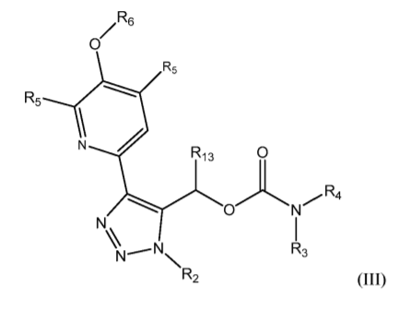

arba jo enantiomeras, diastereomeras, stereoizomeras, farmaciniu požiūriu priimtina druska, kur

R2 yra nepriklausomai pasirinktas iš CH3 ir CD3;

R13 yra nepriklausomai pasirinktas iš H ir C1-4 alkilo;

R3 yra nepriklausomai pasirinktas iš H ir C1-4 alkilo;

R4 yra nepriklausomai pasirinktas iš C1-6 alkilo, pakeisto 1-3 R9, -(CR7R7)r-C3-6 cikloalkilo, pakeisto 1-3 R8 ir -(CR7R7)r-arilo, pakeisto 1-3 R8;

R5 yra nepriklausomai pasirinktas iš H, F, Cl, CN ir C1-4 alkilo; su sąlyga, kad vienas iš R5 yra H;

R6 yra

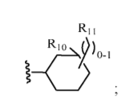

R7 yra nepriklausomai pasirinktas iš H, C1-4 alkilo ir C3-6 cikloalkilo; arba R7 ir R7, kartu su anglies atomu, prie kurio jie abu prisijungia, sudaro C3-6 cikloalkilo žiedą;

R8 yra nepriklausomai pasirinktas iš H, C1-6 alkilo, pakeisto 1-5 R9, C3-6 cikloalkilo, F, Cl, Br, CN, =O, ir COOH;

R9 yra nepriklausomai pasirinktas iš H, F, Cl, NH2, OH, OC1-5 alkilo, C1-5 alkilo, C3-6 cikloalkilo ir fenilo, kur kai R9 yra Cl, NH2 arba OH jis nėra pakeistas alkilo Ci prie kurio jis prisijungęs;

R10 yra nepriklausomai pasirinktas iš H, D, C1-4 alkilo ir F;

R11 yra nepriklausomai pasirinktas iš CN, -C(=O)R12 ir tetrazolilo;

R12 yra nepriklausomai pasirinktas iš OH, OC1-4 alkilo, NH2 ir NHSO2C1-4 alkilo; ir r yra nepriklausomai pasirinktas iš nulio, 1, 2, 3 ir 4;

ir farmaciniu požiūriu priimtinas nešiklis arba skiediklis.

2. Geriama farmacinė kompozicija pagal 1 punktą, kur minėtas junginys turi formulę (IV):

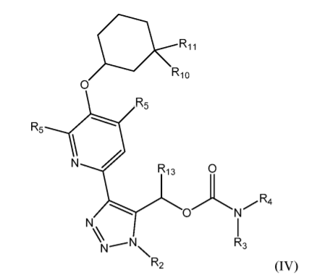

arba jo enantiomeras, diastereomeras, stereoizomeras, farmaciniu požiūriu priimtina druska, kur

R2 yra nepriklausomai pasirinktas iš CH3 ir CD3;

R13 yra nepriklausomai pasirinktas iš H ir C1-4 alkilo;

R3 yra nepriklausomai pasirinktas iš H ir C1-4 alkilo;

R4 yra nepriklausomai pasirinktas iš C1-6 alkilo,

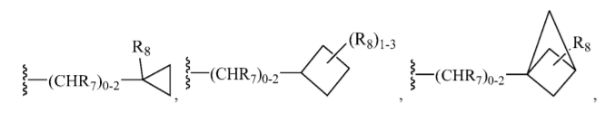

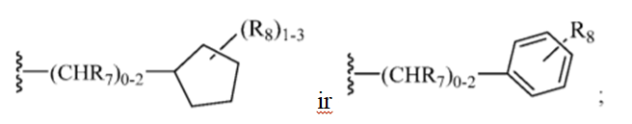

R5 yra nepriklausomai pasirinktas iš H, F, Cl ir C1-4 alkilo; su sąlyga, kad vienas iš R5 yra H;

R7 yra nepriklausomai pasirinktas iš H, C1-4 alkilo ir C3-6 cikloalkilo;

R8 yra nepriklausomai pasirinktas iš H, C1-6 alkilo, pakeisto 1-5 R9, C3-6 cikloalkilo, F, Cl, Br, CN, =O ir COOH;

R9 yra nepriklausomai pasirinktas iš H, F, Cl, NH2, OH, OC1-5 alkilo, C1-5 alkilo, C3-6 cikloalkilo ir fenilo, kur kai R9 yra Cl, NH2 arba OH jis nėra pakeistas alkilo Ci prie kurio jis prisijungęs

R10 yra nepriklausomai pasirinktas iš H, D, C1-4 alkilo ir F;

R11 yra nepriklausomai pasirinktas iš CN, -C(=O)R12 ir

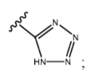

ir

R12 yra nepriklausomai pasirinktas iš OH ir NHSO2C1-4 alkilo.

3. Geriama farmacinė kompozicija pagal 3 punktą, kur

R4 yra nepriklausomai pasirinktas iš

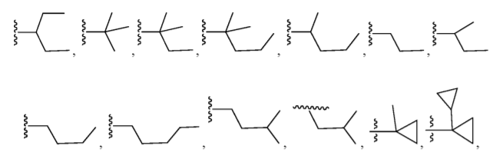

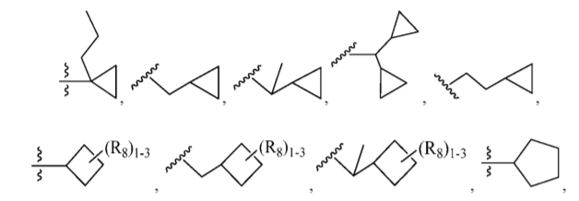

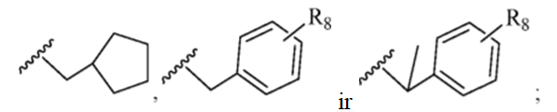

ir

R8 yra nepriklausomai pasirinktas iš H, F, Cl, Br, CN ir C1-4 alkilo.

4. Geriama farmacinė kompozicija pagal 3 punktą, kur minėtas junginys turi formulę (V):

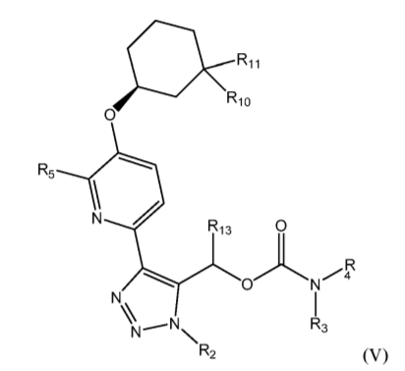

arba jo enantiomeras, diastereomeras, stereoizomeras, farmaciniu požiūriu priimtina druska, kur

R2 yra nepriklausomai pasirinktas iš CH3 ir CD3;

R13 yra nepriklausomai pasirinktas iš H ir CH3;

R3 yra nepriklausomai pasirinktas iš H ir CH3;

R4 yra nepriklausomai pasirinktas iš

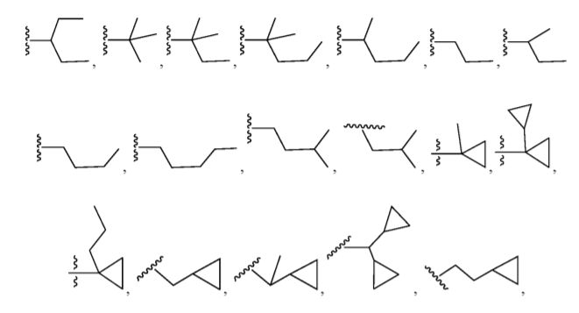

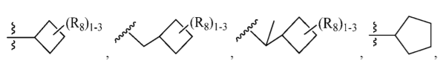

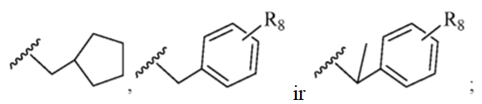

ir

R5 yra nepriklausomai pasirinktas iš H, F ir C1-4 alkilo;

R8 yra nepriklausomai pasirinktas iš H, F, Cl, Br, CN ir C1-4 alkilo;

R10 yra nepriklausomai pasirinktas iš H, D ir F; ir

R11 yra nepriklausomai pasirinktas iš-C(=O)OH ir -C(=O)NHSO2Me.

5. Geriama farmacinė kompozicija pagal 3 punktą, kur minėtas junginys turi formulę (VI):

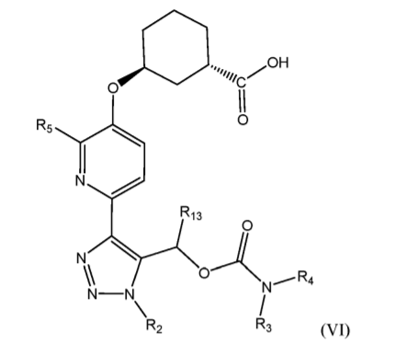

arba jo enantiomeras, diastereomeras, stereoizomeras, farmaciniu požiūriu priimtina druska, kur

R2 yra nepriklausomai pasirinktas iš CH3 ir CD3;

R13 yra nepriklausomai pasirinktas iš H ir CH3;

R3 yra nepriklausomai pasirinktas iš H ir CH3;

R4 yra nepriklausomai pasirinktas iš

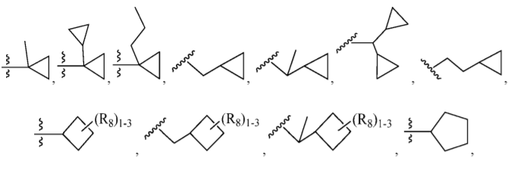

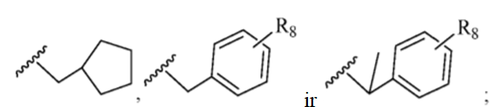

R5 yra nepriklausomai pasirinktas iš H ir CH3; ir

R8 yra nepriklausomai pasirinktas iš H, F, Cl, Br, CN ir C1-4 alkilo.

6. Geriama farmacinė kompozicija pagal bet kurį iš 1-4 punktų, kur minėtas junginys turi formulę:

: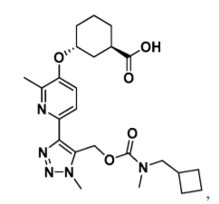

jo enantiomeras, diastereomeras, stereoizomeras arba farmaciniu požiūriu priimtina druska.

7. Geriama farmacinė kompozicija pagal bet kurį iš 1-4 punktų, kur minėtas junginys turi formulę:

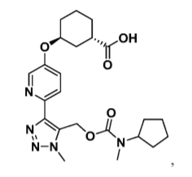

jo enantiomeras, diastereomeras, stereoizomeras arba farmaciniu požiūriu priimtina druska.

8. Geriama farmacinė kompozicija pagal bet kurį iš 1-4 punktų, kur minėtas junginys turi formulę:

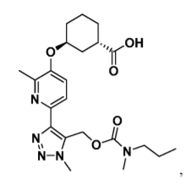

jo enantiomeras, diastereomeras, stereoizomeras arba farmaciniu požiūriu priimtina druska.

9. Geriama farmacinė kompozicija pagal bet kurį iš 1-4 punktų, kur minėtas junginys turi formulę:

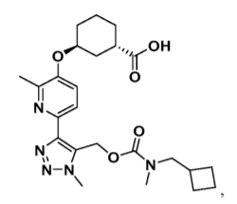

jo enantiomeras, diastereomeras, stereoizomeras arba farmaciniu požiūriu priimtina druska.

10. Geriama farmacinė kompozicija pagal bet kurį iš 1-4 punktų, kur minėtas junginys turi formulę:

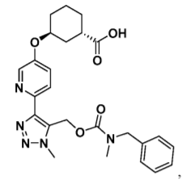

jo enantiomeras, diastereomeras, stereoizomeras arba farmaciniu požiūriu priimtina druska.

11. Geriama farmacinė kompozicija pagal bet kurį iš 1-10 punktų, skirta naudoti terapijoje.

12. Geriama farmacinė kompozicija pagal bet kurį iš 1-10 punktų, skirta naudoti žinduolio, kuriam to reikia, organų fibrozės gydymui arba profilaktikai.

13. Geriama farmacinė kompozicija pagal bet kurį iš 1-10 punktų, skirta naudoti gydant plaučių fibrozę (idiopatinę plaučių fibrozę), astmą, lėtinę obstrukcinę plaučių ligą (LOPL), inkstų fibrozę, ūminį inkstų pažeidimą, lėtinę inkstų ligą, kepenų fibrozę (nealkoholinį steatohepatitą), odos fibrozę, žarnyno fibrozę, krūties vėžį, kasos vėžį, kiaušidžių vėžį, prostatos vėžį, glioblastomą, kaulų vėžį, gaubtinės žarnos vėžį, žarnyno vėžį, galvos ir kaklo vėžį, melanomą, daugybinę mielomą, lėtinę limfocitinę leukemiją, vėžio skausmą, naviko metastazes, persodinto organo atmetimą, sklerodermiją, akių fibrozę, su amžiumi susijusią geltonosios dėmės degeneraciją (AMD), diabetinę retinopatiją, kolageno kraujagyslių ligą, aterosklerozę, Raynaudo reiškinį arba neuropatinį skausmą žinduolio, kuriam to reikia.

14. Geriama farmacinė kompozicija pagal bet kurį iš 1-10 punktų, skirta panaudoti idiopatinės plaučių fibrozės gydymui.